Информация по итогам проведенной работы республиканской декады, посвященной международному дню девочек в КГУ «Тайбайская средняя школа»

С 4 по 13 октября в рамках декады в КГУ «Тайбайская средняя школа» был проведен ряд мероприятий:

* Медработником школы Омаровой Г.К. совместно с классными руководителями были проведены беседы «О здоровом образе жизни», «Профилактика ранней беременности»;
* Для девочек с 8 по 11 класс, психолог школы Зайнулина Ф.А. провела кл.час «Между нами девочками» в форме беседы. По окончании беседы девочки получили буклеты с советами для девочек «Между нами девочками»;
* Классными руководителями 5-11 класс проведены классные часы, в котором учащиеся рассуждали не только о правах девочек, но и о проблемах с которыми им приходится сталкиваться;
* Учитель русского языка и литературы Мамутова Г.К. .в 9– 11 классах провела круглый стол «Великие женщины »,
* С 1 по 4 класс был проведен конкурс рисунков на тему «Международный день девочек »;
* Организованы индивидуальные консультации психолога школы Зайнулиной Ф.А. для детей и родителей по вопросам охраны здоровья детей и их правовому воспитанию, для девочек, находящихся в трудных жизненных ситуациях;
* Проведены спортивные соревнования 6-7 кл., 8-9 классах;
* Классными руководителями 10-11 классов Босовой М.К., Жагипаровой К.Ж. была проведена беседа на тему «Қыз –өмірдің қызғалдағы»;
* В 1-4 классах конкурс «Тапқыр қыздар» В день праздника на переменах были организованы веселые игры и танцы, мальчики поздравляли девочек, дарили им цветы, сделанные своими руками, оформили уголок поздравлений.   Декада была завершена общешкольной линейкой,  где прозвучали в адрес девочек  поздравления,  стихотворения. Учащимся были вручены грамоты и призы за активное участие в ходе проведения декады.

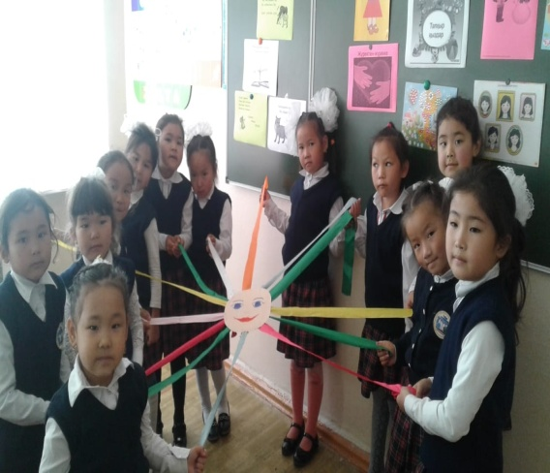 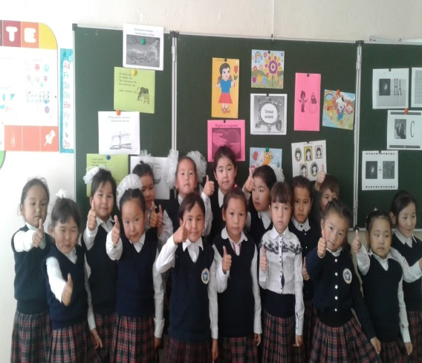

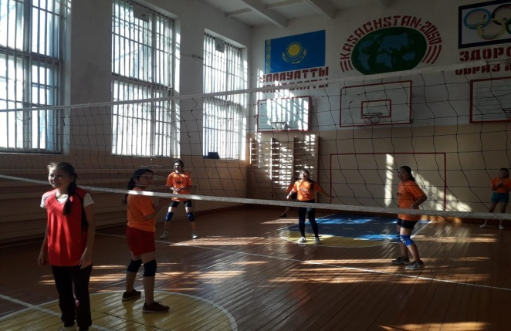 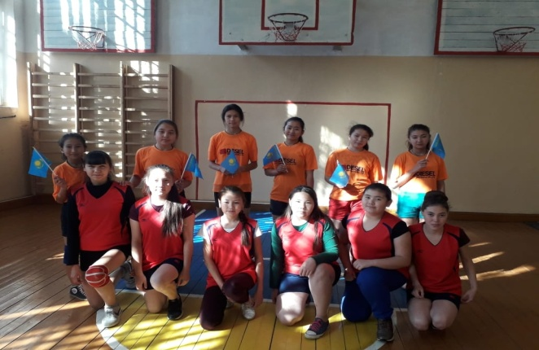

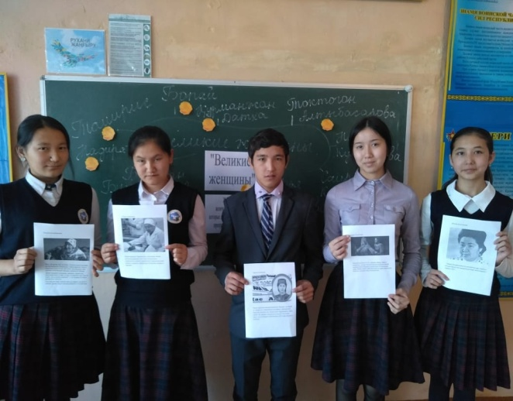 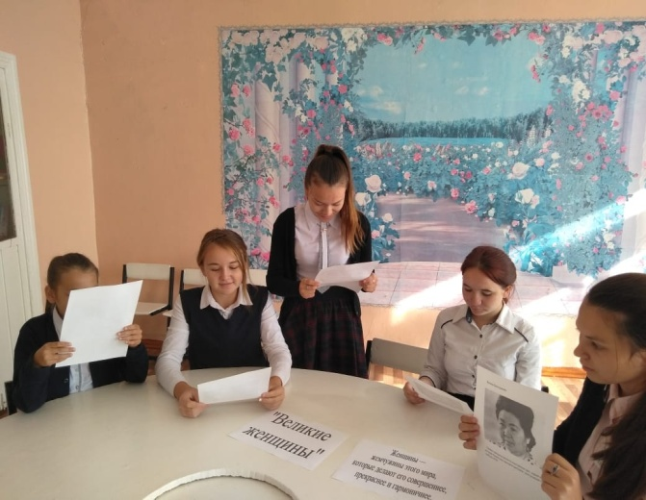

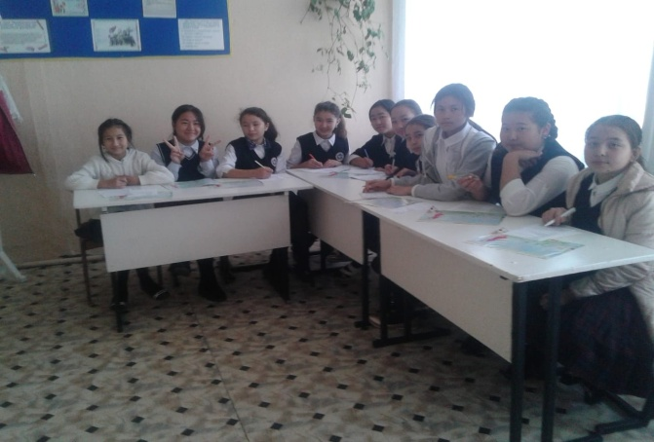 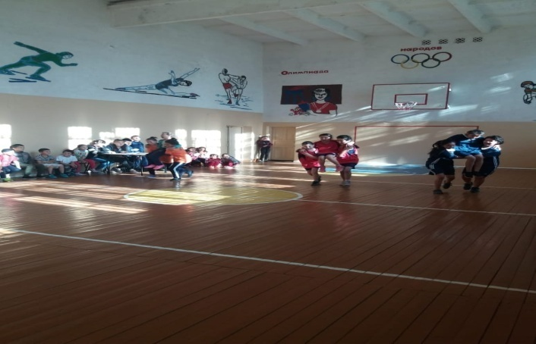

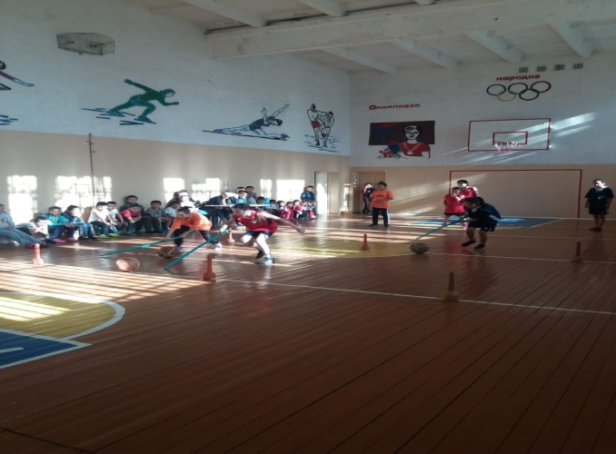 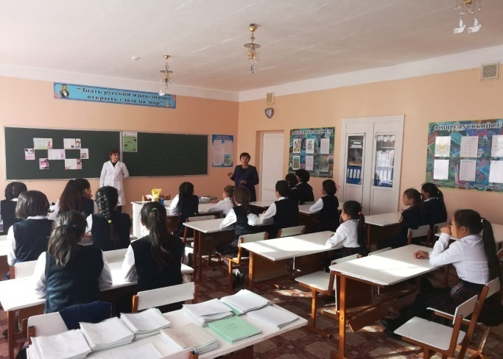

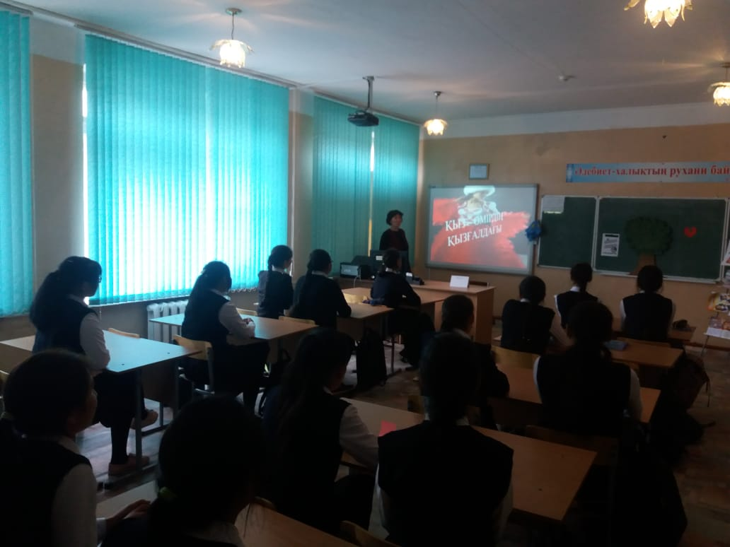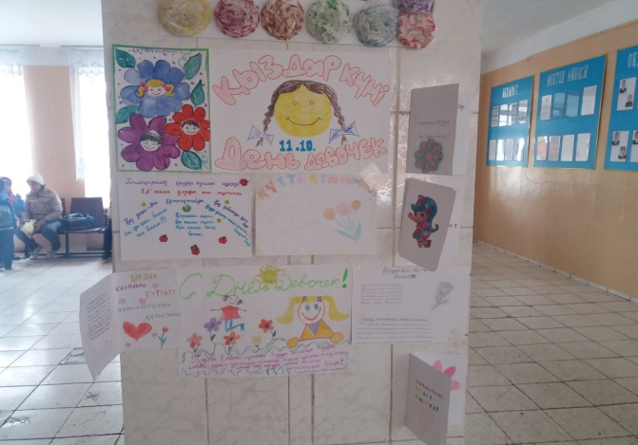

Мектеп директоры : А.Р.Ералинов

Орындаған Абишева Л.А. директордың тәрбие ісінің орынбасары